INTRODUCTION GÉNÉRALE
Le secteur du transport urbain en Côte d’Ivoire connaît aujourd’hui une transformation significative, portée par une urbanisation rapide et l’essor des technologies numériques. Dans les grandes villes comme Abidjan, les solutions de transport basées sur les applications mobiles facilitent désormais la mise en relation entre passagers et chauffeurs. Cependant, malgré ces avancées, plusieurs difficultés persistent.
En effet, les usagers sont confrontés à des problèmes récurrents tels que l’imprécision du suivi GPS dans certaines zones, les interruptions de service liées à l’instabilité des réseaux mobiles (zones blanches), ainsi que des préoccupations croissantes en matière de sécurité lors des trajets. Ces limites réduisent la fiabilité globale des systèmes existants et engendrent un sentiment d’insécurité ch ez les utilisateurs.
C’est dans ce contexte que s’inscrit le présent travail, réalisé autour du thème : « Logiciel de gestion de transport ou de livraison avec suivi en temps réel ». Ce thème vise à concevoir une solution capable d’assurer un suivi fiable des déplacements tout en tenant compte des contraintes techniques et sécuritaires du contexte local.
Pour répondre à cette problématique, nous proposons SiraGO, une application mobile de transport intelligent conçue pour améliorer à la fois la continuité du suivi et la sécurité des usagers grâce à une gestion intelligente des contraintes réseau (synchronisation différée) et des situations de risque (Dual-Code et Shake-to-SOS).
Ce mémoire, réalisé en vue de l'obtention de la Licence en Génie Informatique à l’Institut Universitaire d’Abidjan (IUA), est structuré en trois grandes parties :
- La première partie (Généralités) est consacrée à la présentation du cadre de l’étude et à l’analyse de l’existant. Elle met en évidence le contexte du projet, les limites des solutions actuelles et les problématiques à résoudre.
- La deuxième partie (Étude Conceptuelle) porte sur la conception du système SiraGO, en détaillant l’analyse des besoins, les spécifications techniques et la modélisation du système à l’aide du langage UML.
- La troisième partie (Mise en œuvre) présente la réalisation technique ainsi que les résultats obtenus, en décrivant les choix technologiques effectués et les tests de validation du systè

PARTIE 1 : GÉNÉRALITÉS

CHAPITRE I : PRÉSENTATION DE L’INSTITUT UNIVERSITAIRE D’ABIDJAN (IUA)
I. Historique et Missions
L’IUA est un établissement privé d’enseignement supérieur créé en 2004 par Monsieur AKA Kouamé. Situé à Abidjan, il forme les cadres de demain à travers une culture d’excellence.

Figure 1 : Logo de l’Institut Universitaire d’Abidjan (IUA)
II. Organisation Administrative
L’institut repose sur une structure hiérarchisée permettant une gestion fluide des activités académiques et administratives.
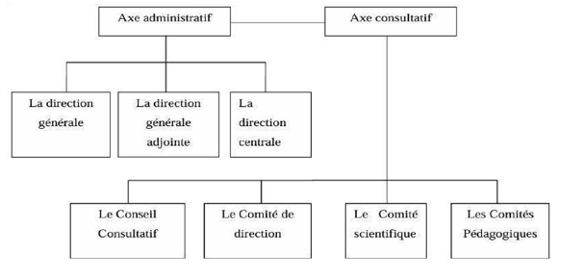
Figure 2 : Organigramme de l’IUA

III. Environnement Technologique et Services Supports
L’IUA offre un cadre moderne avec des services dédiés :
- Service Informatique : Gestion du réseau et sécurité des données.
- Plateformes : Accès à Scholarvox, Office 365, et Coursera pour la recherche et la collaboration.
Ce chapitre a présenté le cadre institutionnel de l'IUA. Nous avons exposé son organisation et son environnement technologique. Dans le chapitre suivant, nous aborderons l'étude de l'existant pour situer le projet SiraGO dans son contexte professionnel.

CHAPITRE II : PRÉSENTATION DE L’EXISTANT ET DU PROJET
Ce chapitre constitue le socle analytique de notre étude. Il dresse un état des lieux du secteur du transport urbain à Abidjan, dominé par les services de VTC. Nous y effectuons une analyse technique critique des solutions leaders afin d'en extraire les limites. Enfin, nous présentons le projet SiraGO, notre contribution logicielle visant à pallier les manquements identifiés à travers un cahier des charges rigoureux.
I. Analyse du transport urbain et services VTC
Le transport urbain dans le district d’Abidjan a connu une évolution importante avec l’introduction des plateformes de Véhicules de Transport avec Chauffeur (VTC). Ces solutions numériques permettent de mettre en relation des chauffeurs et des passagers grâce à la géolocalisation en temps réel.
1. Présentation des principales plateformes VTC
1.1. Uber
Pionnier international, Uber repose sur une architecture cloud massivement scalable. Techniquement, l'application utilise des algorithmes de "dispatch" complexes pour minimiser le temps d'approche. Cependant, son protocole de communication est optimisé pour des réseaux 4G/5G stables. En zone de faible connectivité, l'application peine à rafraîchir la position du véhicule car elle privilégie la précision du point GPS sur la continuité de l'affichage, ce qui peut causer des sauts brusques de l'icône sur la carte.

Figure 3 : Logo de Uber

1.2. Bolt
Très répandu en Afrique, Bolt se distingue par une interface légère conçue pour consommer moins de ressources système. Sur le plan technique, Bolt utilise une gestion agressive du cache pour les cartes. Toutefois, cette légèreté se fait au détriment de la résilience : en cas de coupure internet, l'application interrompt immédiatement le flux de données entre le chauffeur et le passager, ne laissant aucune trace du trajet en cours sur le terminal de l'usager, ce qui représente un risque sécuritaire en cas d'incident en zone blanche.

Figure 4 : Logo de Bolt
1.3. Yango
Yango se démarque par l'utilisation de sa propre infrastructure de cartographie. Cette indépendance technologique lui permet d'optimiser les calculs d'itinéraires en tenant compte du trafic local de manière très précise. Néanmoins, l'analyse montre que Yango, comme ses concurrents, utilise une sécurité dite "réactive" : le bouton SOS est intégré de manière très visible. Techniquement, cela impose à l'utilisateur une manipulation du smartphone qui peut être détectée par un tiers malveillant, rendant l'alerte inefficace dans les situations d'agression réelle.


Figure 5 : Logo de Yango
II. Étude comparative et limites critiques
Afin d’évaluer les performances des plateformes existantes par rapport à SiraGO, une analyse comparative a été réalisée sur la base de critères de sécurité et de résilience réseau.

Critères | Yango | Uber | Bolt | SiraGO
Suivi temps réel (Internet) | Intégré | Intégré | Intégré | Intégré
Authentification OTP | Absent | Optionnel | Absent | Protocole natif
Résilience hors-ligne | Limité | Limité | Absent | Buffer + Sync
SOS silencieux (secousse) | Absent | Absent | Absent | Capteur actif
Validation double-code | Absent | Absent | Absent | Protocole natif
Précision prise en charge | Moyenne | Basique | Moyenne | Smart Pickup

Tableau 3 : Étude comparative des fonctionnalités de sécurité et de résilience

2.1. Les limites face au contexte ivoirien
L'analyse approfondie des systèmes ci-dessus révèle des failles majeures pour l'utilisateur abidjanais :
- Le « silence des données » : C'est une rupture de flux TCP/IP entre le terminal et le serveur. Lorsqu'un chauffeur traverse une zone à faible couverture, le serveur ne reçoit plus de paquets de localisation. Les systèmes actuels ne gèrent pas ce "vide" technique, laissant le passager sans aucune information sur sa position réelle.
- Sécurité réactive : L'ergonomie des boutons de secours actuels est pensée pour des situations de panne ou d'accident, mais pas pour la protection contre l'agression physique où la discrétion est vitale.
- Erreurs de localisation : Les erreurs de positionnement (latence du signal satellite) entraînent des malentendus fréquents au point de prise en charge, augmentant les risques d'annulation.
III. Présentation de notre contribution : Le projet SiraGO
3.1. Présentation générale et proposition de valeur
SiraGO est une application mobile de transport intelligent conçue pour améliorer la fiabilité et la sécurité. Contrairement aux solutions traditionnelles, SiraGO introduit une architecture de continuité. En cas d'interruption réseau, le chauffeur continue de se déplacer grâce au GPS local, la position est stockée en local, et le passager visualise la dernière position connue sur une carte accessible hors-ligne.
📌 Figure 6 : Logo de SiraGO
3.2. Objectifs du projet et cahier des charges
L’objectif est de garantir un niveau de service acceptable même en situation de contrainte réseau.
Objectif | Description
Géolocalisation hybride | Utilisation du GPS local et synchronisation différée.
Affichage offline | Maintien de la carte et de la dernière position connue.
Smart Pickup | Formulaire de validation de la position réelle du passager.
Sécurité discrète | Alerte SOS déclenchée par accéléromètre (secousse).
Vérification OTP | Code unique généré pour valider le début de course.

Tableau 4 : Objectifs fonctionnels du système SiraGO
3.3. Résultats attendus (Interfaces)
Le système s'articule autour de trois modules : une Interface Administrateur (supervision), une Interface Passager (Smart Pickup et SOS) et une Interface Chauffeur (navigation hybride et OTP).

PARTIE 2 : ÉTUDE CONCEPTUELLE

CHAPITRE III : DÉFINITION DES BESOINS
Ce chapitre constitue une étape charnière de notre étude. Il s’agit de traduire les failles identifiées précédemment en exigences techniques précises. Nous définissons ici les besoins fonctionnels et non fonctionnels auxquels le système SiraGO doit répondre. Cette phase de spécification est essentielle pour garantir que la solution logicielle finale sera parfaitement alignée avec les attentes des trois acteurs majeurs : le passager, le chauffeur et l’administrateur.
I. Étude comparative et problématique
Le marché ivoirien du transport VTC, bien que dynamique, présente des lacunes structurelles en matière de résilience réseau et de sécurité proactive. Afin de justifier la pertinence de notre solution, nous avons établi une comparaison directe avec les leaders du secteur.
Critères | Yango | Uber | Bolt | SiraGO
Suivi temps réel (Internet) | Intégré | Intégré | Intégré | Intégré
Authentification OTP | Absent | Optionnel | Absent | Protocole natif
Résilience hors-ligne | Limité | Limité | Absent | Buffer + Sync
SOS silencieux (secousse) | Absent | Absent | Absent | Capteur actif
Validation double-code | Absent | Absent | Absent | Protocole natif
Précision prise en charge | Moyenne | Basique | Moyenne | Smart Pickup

Tableau 3 : Étude comparative des fonctionnalités de sécurité et de résilience

Analyse critique de l'existant :
L'analyse du Tableau 3 démontre que les applications actuelles souffrent d'une dépendance critique à la connectivité. Dès que la connexion internet est interrompue, la traçabilité est rompue. De plus, la sécurité "réactive" (bouton SOS visible) expose l'utilisateur en cas d'agression réelle. SiraGO apporte une réponse à ces failles par l'intégration de capteurs physiques et d'une architecture de stockage hybride.
II. Identification des ressources et besoins fonctionnels
Le système SiraGO est conçu comme une plateforme modulaire. Chaque module répond à des exigences métier spécifiques pour assurer la continuité du service et la protection des usagers.
2.1. Module Passager : services et sécurité proactive
L’interface passager est le point d’entrée principal. Elle doit garantir une expérience fluide, même en situation de stress ou de connectivité dégradée
Code | Fonctionnalité | Description
FP.01 | Inscription & authentification | Création et sécurisation du compte utilisateur.
FP.02 | Demande de course | Recherche de trajet et estimation dynamique du tarif.
FP.03 | Smart Pickup | Validation du point exact de prise en charge par le passager.
FP.04 | Suivi en temps réel | Visualisation du déplacement du chauffeur sur la carte.
FP.05 | Secousse-SOS | Déclenchement d’une alerte discrète par accéléromètre.
FP.06 | Double-Code | Système d’alerte via code de contrainte (SOS silencieux).
FP.07 | Authentification OTP | Code obligatoire pour sécuriser le début de la course.

Tableau 4 : Besoins fonctionnels du module Passager
Détails des fonctionnalités clés :
Le Smart Pickup (FP.03) permet de corriger les erreurs de "drift GPS" en forçant une validation humaine des repères. L'innovation majeure réside dans le Secousse-SOS (FP.05) : l'utilisateur déclenche l'alerte par un mouvement physique brusque du terminal, sans manipulation d'écran, garantissant une discrétion totale face à un éventuel agresseur.
2.2. Module Chauffeur : navigation et validation sécurisée
Le chauffeur doit pouvoir remplir sa mission sans interruption, même en traversant des zones de faible couverture (zones blanches).
Code | Fonctionnalité | Description
FC.01 | Statut de disponibilité | Activation du mode en ligne pour recevoir des courses.
FC.02 | Réception de course | Acceptation ou refus des demandes entrantes.
FC.03 | Navigation hybride | Support GPS avec mise en cache locale des données.
FC.04 | Validation OTP | Vérification du code passager avant le démarrage.
FC.05 | Historique & gains | Suivi des revenus et des courses effectuées.

Tableau 5 : Besoins fonctionnels du module Chauffeur
Détails des fonctionnalités clés :
La Navigation hybride (FC.03) assure la persistance de l'itinéraire sur le terminal du chauffeur même sans signal data. La Validation OTP (FC.04) est, quant à elle, le verrou de sécurité garantissant que le passager à bord est bien le demandeur légitime de la course.
2.3. Module Administrateur : supervision et audit
L’administrateur dispose d'une vue d'ensemble (Control Tower) pour intervenir de manière immédiate en cas d'alerte.

Code | Fonctionnalité | Description
FA.01 | Supervision temps réel | Suivi des courses actives sur une carte globale.
FA.02 | Gestion des alertes | Réception et traitement prioritaire des SOS.
FA.03 | Analyse de risque | Détection des comportements anormaux ou déviations.
FA.04 | Journal de sécurité | Historique complet et immuable des événements.

Tableau 6 : Besoins fonctionnels du module Administrateur
III. Spécifications non fonctionnelles
Les spécifications non fonctionnelles définissent la qualité, la performance et les contraintes techniques du système SiraGO.
Catégorie | Exigence | Objectif
Fiabilité | Disponibilité | Système opérationnel 24h/24 sans interruption.
Sécurité | Chiffrement | Protection des données de localisation et de la vie privée.
Résilience | Mode offline | Stockage local et synchronisation automatique.
Performance | Fluidité | Mise à jour GPS en temps réel à une fréquence de 10Hz.

Tableau 7 : Exigences non fonctionnelles

Analyses des exigences techniques :
La Résilience (Mode Offline) est le cœur de l'innovation SiraGO. Le système doit basculer de manière transparente sur une base SQLite locale sans crash de l'interface. La Performance (10Hz) impose que les coordonnées GPS soient rafraîchies toutes les 100ms, offrant une fluidité supérieure aux standards actuels (généralement fixés à 1Hz ou 2Hz) pour un suivi chirurgical des déplacements.

CHAPITRE IV : MÉTHODE CONCEPTUELLE (UML)
Ce chapitre présente la phase de conception détaillée du système SiraGO. Après avoir justifié le choix de la modélisation orientée objet par rapport aux approches relationnelles classiques, nous décrivons la structure statique ainsi que le comportement dynamique de l’application.
L’utilisation du langage UML (Unified Modeling Language) permet de fournir une documentation visuelle et technique rigoureuse, indispensable à la réalisation d’un système résilient et sécurisé.
I. MÉTHODOLOGIE DE CONCEPTION
1.1. Présentation des méthodes (MERISE vs UML)
Dans le cadre de la modélisation des systèmes d’information, deux approches majeures coexistent :
- MERISE : Méthode de conception apparue dans les années 1970, reposant sur une séparation stricte entre les données (MCD) et les traitements (MCT). Bien qu’efficace pour les systèmes de gestion classiques, elle présente des limites face aux applications modernes nécessitant des interactions en temps réel.
- UML : Langage de modélisation orienté objet permettant d’unifier les données et les comportements au sein d’entités appelées classes. UML propose plusieurs diagrammes permettant de modéliser à la fois la structure et le comportement du système.
1.2. Justification du choix de UML
Pour le projet SiraGO, UML a été retenu pour les raisons suivantes :
- Adéquation technologique avec React Native et Node.js
- Capacité à modéliser les échanges en temps réel
- Gestion des états Online / Offline
II. MODÉLISATION FONCTIONNELLE (ASPECT STATIQUE)
2.1. Diagrammes des cas d’utilisation
La présentation des diagrammes de cas d’utilisation permet d’identifier les interactions entre les différents acteurs du système SiraGO. Ces diagrammes offrent une vue globale des fonctionnalités accessibles à chaque acteur ainsi que les limites du système.
o Diagramme de cas d’utilisation « Passager »
Le diagramme de cas d’utilisation du passager présente les actions principales qu’un utilisateur peut effectuer dans l’application. Il met en évidence les fonctionnalités liées à la commande de course, au suivi du chauffeur et aux mécanismes de sécurité.
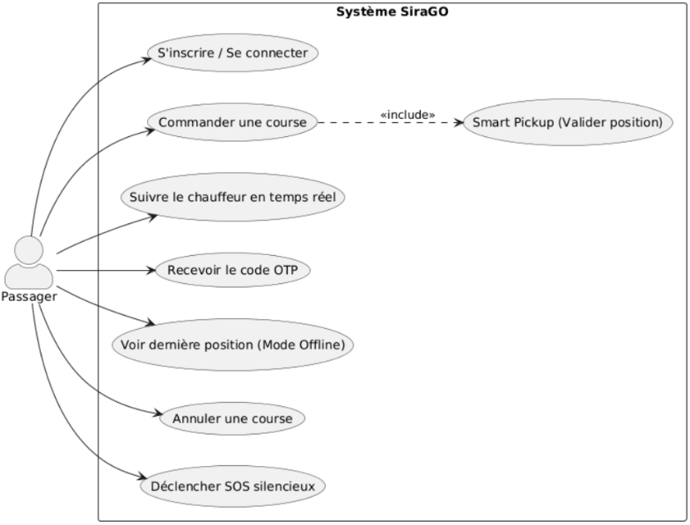
Figure 9 : Diagramme de cas d’utilisation « Passager »
o Diagramme de cas d’utilisation « Chauffeur »
Le diagramme de cas d’utilisation du chauffeur illustre les interactions entre le chauffeur et le système. Il met en évidence la gestion des courses, la navigation, la mise à jour de la position GPS ainsi que le fonctionnement en mode hors ligne.
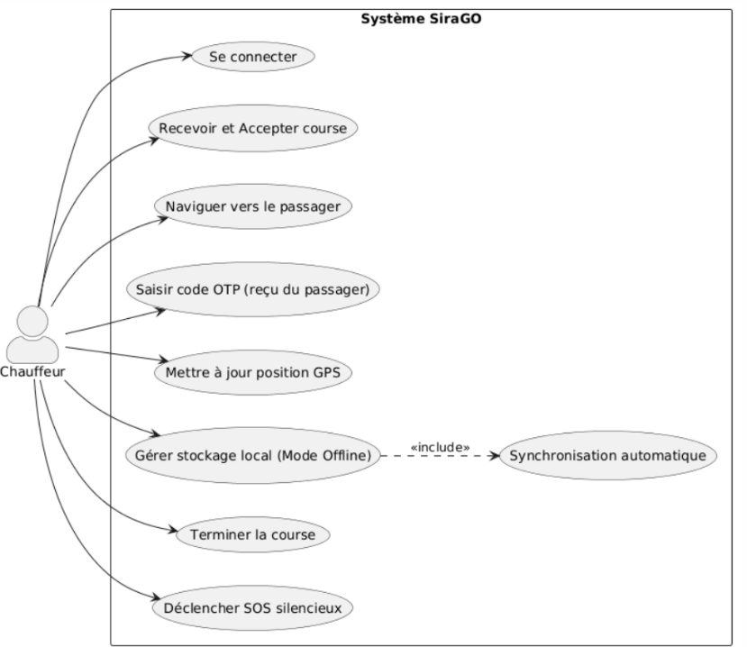
Figure 10 : Diagramme de cas d’utilisation « Chauffeur »
o Diagramme de cas d’utilisation « Administrateur »
Le diagramme de cas d’utilisation de l’administrateur présente les fonctionnalités de supervision du système. Il met en évidence la gestion des utilisateurs, le suivi des trajets et le traitement des alertes.
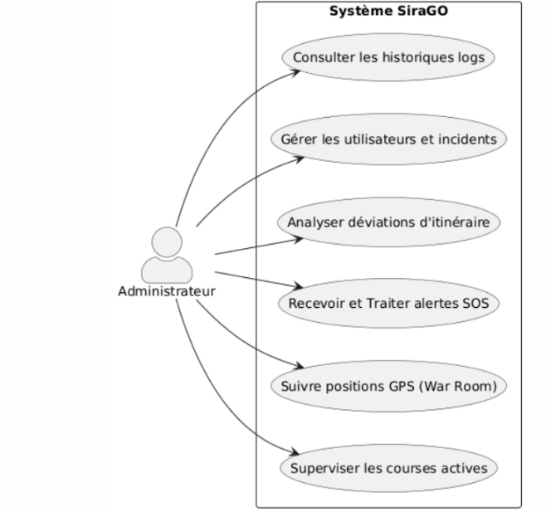
Figure 11 : Diagramme de cas d’utilisation « Administrateur »

2.2. Description textuelle du cas d’utilisation « SOS silencieux »
Élément | Description
Cas d’utilisation | Déclencher un SOS silencieux
Acteurs | Passager / Chauffeur / Administrateur
Objectif | Signaler un danger sans alerter l’agresseur
Pré-condition | Course active + capteur activé
Scénario nominal | Détection du mouvement → Envoi alerte → Réception admin
Scénarios alternatifs | Code de contrainte / leurre visuel
Post-condition | Mode surveillance critique activé

Tableau 8 : Description du cas d’utilisation « SOS silencieux »
III. MODÉLISATION STRUCTURELLE
3.1. Règles de gestion du système (RG)
Le bon fonctionnement du système SiraGO repose sur un ensemble de règles de gestion garantissant la cohérence, la sécurité et la résilience du système.

A. Utilisateurs et authentification
- RG01 : Tout utilisateur doit être authentifié avant d’accéder aux fonctionnalités du système.
- RG02 : Un utilisateur possède un rôle unique (Passager, Chauffeur ou Administrateur).
- RG03 : L’accès aux fonctionnalités dépend du rôle de l’utilisateur.

B. Gestion des courses
- RG04 : Une course ne peut être initiée que par un passager authentifié.
- RG05 : Une course doit être acceptée par un chauffeur avant son démarrage.
- RG06 : La prise en charge du passager est validée par un code OTP.
- RG07 : Une course possède un état (en attente, acceptée, en cours, terminée, annulée).

C. Géolocalisation et suivi
- RG08 : La position du chauffeur est mise à jour en temps réel lorsque la connexion est active.
- RG09 : En cas de perte de connexion, les positions sont stockées localement.
- RG10 : Les données sont synchronisées automatiquement dès le retour du réseau.
- RG11 : Le passager visualise la dernière position connue en cas de coupure.

D. Résilience et mode hors ligne
- RG12 : Le système doit fonctionner côté chauffeur même sans connexion Internet.
- RG13 : Le passage Online / Offline est automatique.
- RG14 : Aucune simulation de déplacement n’est autorisée en mode offline.

E. Sécurité et alertes
- RG15 : Un utilisateur peut déclencher une alerte SOS à tout moment.
- RG16 : L’alerte peut être déclenchée de manière discrète.
- RG17 : Toute alerte est transmise dès que le réseau est disponible.
- RG18 : L’administrateur traite les alertes en priorité.

F. Supervision et traçabilité
- RG19 : Toutes les actions sont enregistrées dans le système.
- RG20 : Les trajets sont conservés pour consultation.
- RG21 : Toute déviation de trajet est détectée et signalée.
3.2. Diagramme de classes
Le diagramme de classes représente la structure statique du système en identifiant les différentes entités ainsi que leurs relations.
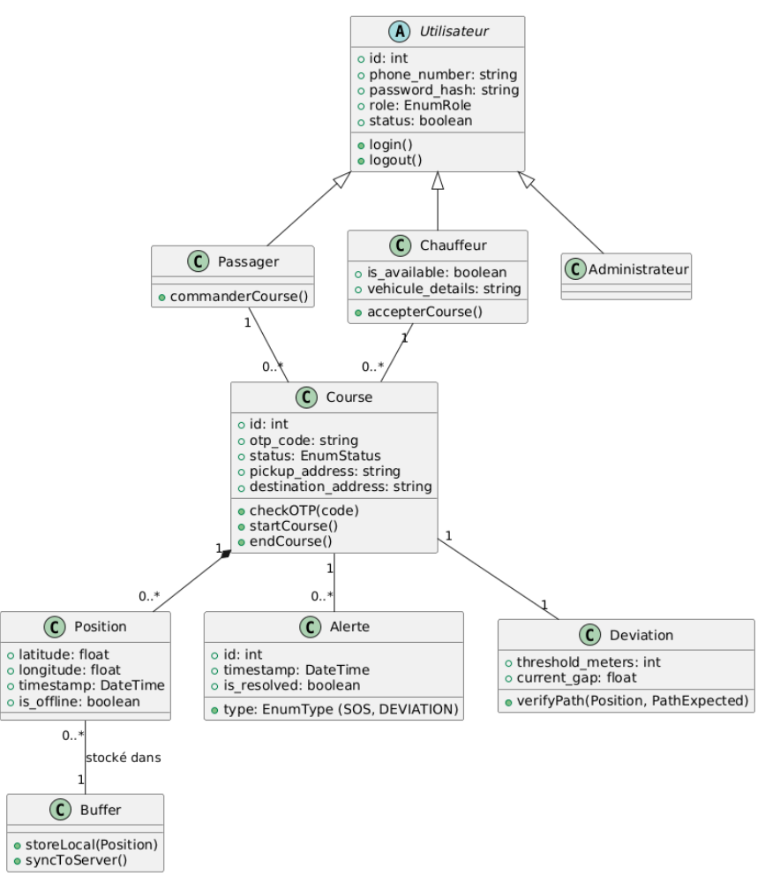
Figure 12 : Diagramme de classes du système SiraGO
Ce diagramme met en évidence la classe Course comme élément central du système, reliant les utilisateurs, les positions GPS et les alertes. Il met également en évidence la classe Buffer, responsable de la gestion du mode hors ligne.

IV. MODÉLISATION DYNAMIQUE (ASPECT COMPORTEMENTAL)
4.1. Diagrammes de séquence
Les diagrammes de séquence permettent de représenter les interactions entre les différents composants du système au cours du temps. Ils illustrent les échanges entre l’application mobile, le serveur et la base de données.
o Diagramme de séquence « SOS silencieux »
Ce diagramme illustre le processus de détection et d’envoi d’une alerte en situation de danger. Il montre comment l’événement est capté par l’application puis transmis au serveur avant d’être notifié à l’administrateur.
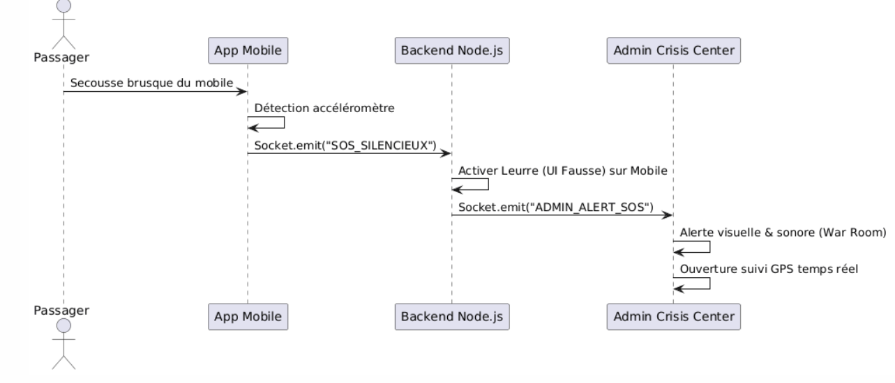
Figure 13 : Diagramme de séquence « SOS silencieux »
o Diagramme de séquence « Validation OTP »
Ce diagramme présente les interactions permettant de sécuriser la prise en charge du passager grâce à un code OTP entre le passager, le chauffeur et le serveur.
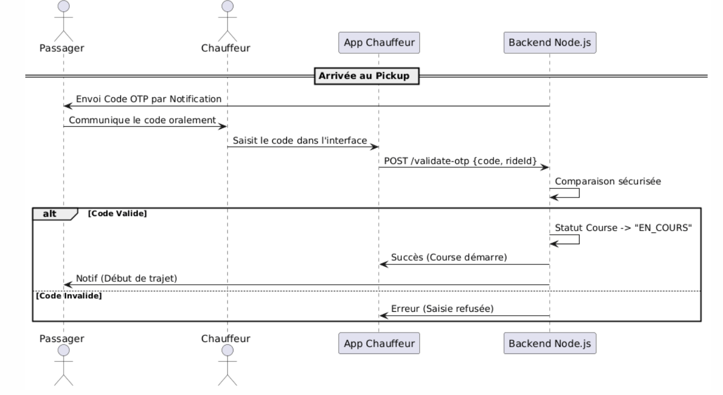
📌 Figure 14 : Diagramme de séquence « Validation OTP »
o Diagramme de séquence « Suivi GPS et mode Offline »
Ce diagramme illustre le fonctionnement du système en cas de perte de connexion. Il montre le stockage local des données côté chauffeur ainsi que leur synchronisation automatique avec le serveur dès le retour du réseau.
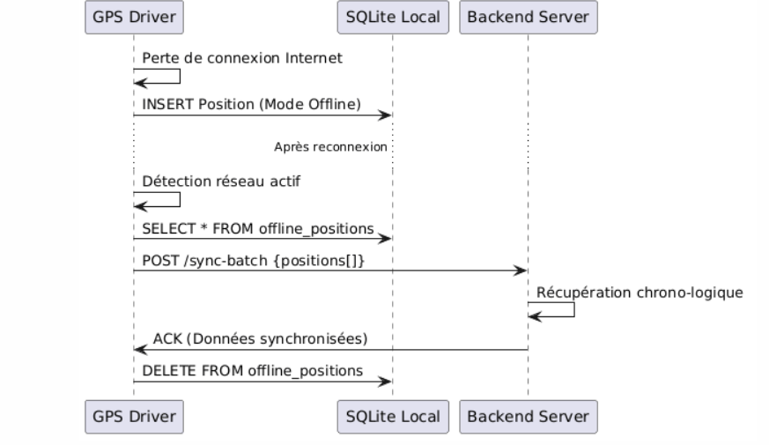
📌 Figure 15 : Diagramme de séquence « Suivi GPS et synchronisation »
o Diagramme de séquence – Détection de déviation
Ce diagramme illustre le fonctionnement du système de détection de déviation dans SiraGO. Il montre comment le système compare en temps réel l’itinéraire prévu avec la position réelle du chauffeur afin d’identifier tout écart anormal et déclencher une alerte si nécessaire.
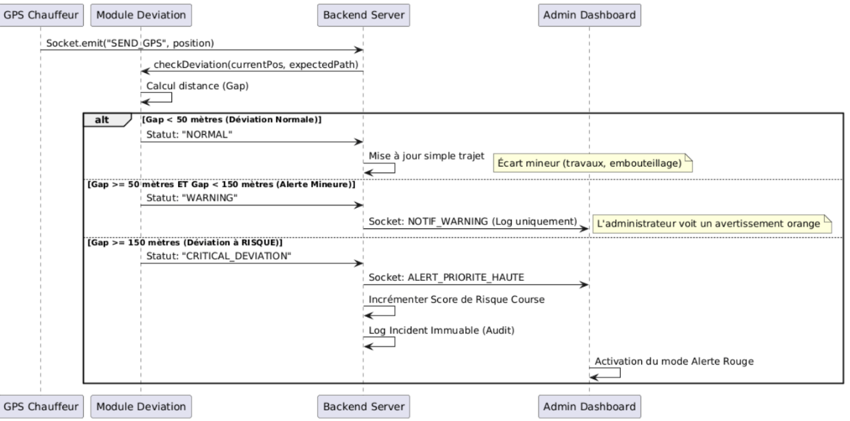
Figure 16 : Diagramme de séquence « Détection de déviation »

PARTIE 3 : MISE EN ŒUVRE TECHNIQUE

CHAPITRE V : ENVIRONNEMENT DE DÉVELOPPEMENT
La réalisation d'une solution complexe comme SiraGO, intégrant des flux de données à haute fréquence et des mécanismes de résilience, exige un écosystème de développement rigoureux. Ce chapitre présente l’ensemble des outils technologiques, des choix matériels et l'infrastructure logicielle retenus. Nous justifierons chaque sélection par des critères de performance, de scalabilité et de capacité à gérer des échanges bidirectionnels en temps réel.
I. Matériels et logiciels utilisés
Le développement d'une application mobile hybride connectée à un serveur temps réel nécessite une puissance de calcul capable de supporter simultanément des émulateurs, des serveurs de développement et des outils de conception.
Composant | Caractéristiques techniques
Modèle | Dell XPS 15 9530
Processeur | Intel® Core™ i7 (13e génération) ~ 2.40 GHz
Mémoire RAM | 32 Go DDR5
Stockage | SSD haute performance (NVMe)
Système | Microsoft Windows 11 Professionnel, 64 bits
Carte réseau | Intel(R) Wi-Fi 6E AX211 (Optimisée pour le temps réel)

Tableau 9 : Spécifications matérielles de la station de travail
Analyse du choix matériel :
Le choix d'une station de travail dotée de 32 Go de RAM est une exigence technique. Le développement avec React Native et Expo nécessite l'exécution de machines virtuelles (émulateurs Android/iOS) qui sont très gourmandes en mémoire. De plus, le processeur i7 de 13e génération permet de compiler le code source et de gérer les flux Socket.io en local sans latence lors des phases de test.

Logiciel | Rôle et utilité dans le projet
Visual Studio Code | IDE principal utilisé pour le scriptage Frontend et Backend.
StarUML | Outil de modélisation pour la conception des schémas UML.
Postman | Plateforme de test pour valider les requêtes API REST.
Expo Go | Client de test pour exécuter l'application sur terminaux réels.
MySQL Workbench | Outil graphique pour l'administration des bases de données.

Tableau 10 : Outils logiciels de développement
II. Technologies et langages de programmation
Pour répondre aux exigences de SiraGO, notamment la fluidité et la résilience, nous avons opté pour une stack technologique moderne basée sur le JavaScript universel.
Technologie | Description et justification du choix
JavaScript (ES6+) | Langage asynchrone utilisé pour le client et le serveur.
React Native / Expo | Framework permettant de compiler du code natif via le Bridge JS.
Node.js | Environnement d'exécution basé sur l'Event Loop pour les I/O.
Socket.io | Bibliothèque gérant les connexions Full-Duplex (WebSockets).
SQL | Langage de structuration pour les bases MySQL et SQLite.

Tableau 11 : Technologies et langages de programmation
Détails techniques des frameworks :
- React Native : Ce framework a été choisi car il permet de manipuler les API natives du téléphone (GPS, Accéléromètre pour le SOS) tout en conservant une base de code unique. Le moteur de rendu permet d'obtenir des performances quasi-natives indispensables pour la cartographie.
- Node.js & Socket.io : Contrairement à une API REST classique qui fonctionne par requêtes/réponses, Socket.io maintient une connexion ouverte. C'est ce qui permet au chauffeur d'envoyer sa position et au passager de la recevoir instantanément sans rafraîchir la page.
III. Architecture technique et stratégie de persistance
3.1. Architecture technique 3-tiers
indépendantes, garantissant ainsi la maintenance et la sécurité Le système SiraGO repose sur une architecture découpée en trois couches des données.
- La Couche Présentation (Le Client Mobile) : Développée en React Native, elle assure l'interface utilisateur, la capture des coordonnées GPS et la détection des secousses (SOS).
- La Couche Traitement (Le Serveur Backend) : Propulsée par Node.js, elle centralise l'intelligence métier. Elle fait office de relais (Relay Server) entre le chauffeur et le passager.
- La Couche Données (Le Serveur de Persistance) : Elle assure le stockage à long terme des historiques de courses et des profils utilisateurs.
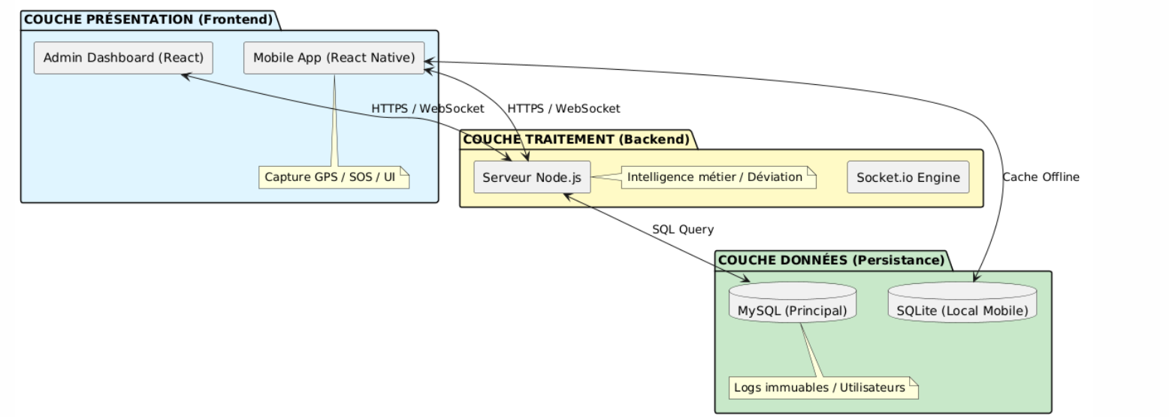
Figure 12 : Architecture technique 3-tiers du système SiraGO
3.2. Architecture de persistance hybride
C'est ici que réside l'innovation majeure de SiraGO. Pour pallier l'instabilité du réseau à Abidjan, nous avons implémenté une double gestion de base de données.
Niveau de stockage | Technologie | Fonction principale
Stockage Central | MySQL | Base de données relationnelle pour le stockage permanent.
Stockage Local | SQLite | Base de données légère embarquée pour le mode Offline.

Tableau 12 : Architecture de persistance hybride (MySQL / SQLite)
Fonctionnement de la synchronisation différée :
Le système utilise un algorithme de détection d'état réseau.
- En mode Online : Les données GPS sont émises directement vers le serveur MySQL.
- En mode Offline : Le système détecte la rupture de connexion. Il active immédiatement un "Buffer" local. Les coordonnées GPS, capturées à 10Hz, sont écrites dans la table SQLite du smartphone.
- Au rétablissement du réseau : Un service de synchronisation d'arrière-plan (Background Task) lit la table SQLite et "vide" les données vers le serveur MySQL en respectant l'ordre chronologique (FIFO - First In First Out).

CHAPITRE VI : PRÉSENTATION DE LA SOLUTION PRODUITE
Le présent chapitre marque l’aboutissement de notre démarche de recherche et de développement. Il s'agit de la phase de démonstration où nous présentons la concrétisation technique de SiraGO. Nous y exposons les interfaces finales, le parcours utilisateur (Workflow), ainsi que les résultats des tests de validation algorithmique, notamment sur la résilience réseau et les protocoles de sécurité. Enfin, nous dressons un bilan financier détaillé et un plan de maintenance garantissant la pérennité et l’évolutivité du système.
I. Présentation des interfaces et du parcours utilisateur
Le design de SiraGO a été optimisé pour offrir une expérience utilisateur (UX) intuitive. Nous avons segmenté l'application en modules logiques pour garantir une fluidité maximale, même dans des contextes de mobilité critique.
1.1. Module de sécurité et d’accès (Authentification)
L’accès au système est protégé par un module d’authentification robuste servant de premier verrou de sécurité.
📌 Figure 13 : Interface de sélection de rôle (Passager / Chauffeur)
La Figure 13 représente l’écran d’entrée du système SiraGO. L’utilisateur choisit ici son rôle avant toute interaction avec l’application. Ce choix détermine les fonctionnalités accessibles ainsi que le parcours utilisateur.
📌 Figure 14 : Interface de connexion et d’inscription Passager
Cette interface permet au passager de créer un compte ou de se connecter. Une fois l’authentification réussie, le système génère un token JWT permettant de sécuriser les échanges avec le serveur et d’accéder aux fonctionnalités de réservation de course.

📌 Figure 15 : Interface de connexion et d’inscription Chauffeur
Cette interface est dédiée au chauffeur. Elle inclut des informations supplémentaires telles que les données du véhicule et du permis de conduire. Cette étape permet de valider l’identité et l’éligibilité du chauffeur avant son activation sur la plateforme.

1.2. Parcours de commande et mise en relation
Le processus de commande suit un workflow structuré garantissant une prise en charge efficace de la demande.
📌 Figure 16 : Interface de création de course
Comme illustré sur la Figure 16, le passager saisit son point de départ et sa destination. Le système transforme ces informations en coordonnées GPS afin de générer l’itinéraire optimal.
📌 Figure 17 : Interface de mise en relation (Matching chauffeurs)
Une fois la course lancée, le système entre dans une phase de recherche automatique. Grâce à Socket.io, la demande est diffusée aux chauffeurs disponibles dans la zone. Le passager observe un état de recherche dynamique jusqu’à acceptation d’un chauffeur.
1.3. Interface de suivi dynamique
📌 Figure 18 : Interface de suivi temps réel et surveillance active
Cette interface constitue le cœur du système SiraGO. Elle permet de suivre le déplacement du chauffeur en temps réel sur une carte interactive.
Elle gère simultanément :
- le flux GPS en temps réel
- la conservation de la dernière position en mode offline
- les alertes de sécurité (SOS et déviation)

📌 Figure 19 : Interface de sécurité et gestion des alertes
Cette interface regroupe les fonctionnalités de sécurité du système. Elle permet le déclenchement d’un SOS silencieux ainsi que la détection automatique des déviations de trajet. En cas d’anomalie critique, une alerte est transmise à l’administrateur.

II. Évaluation technique et validations (Offline & SOS)
Pour prouver la fiabilité de SiraGO, nous avons soumis le système à des tests de charge et de résilience simulant les conditions du réseau ivoirien.

Événement Socket | Fréquence | Effet sur l'interface utilisateur
GPS_RELAY | 100 ms (10Hz) | Animation fluide du véhicule sans saccades sur la carte.
SOS_TRIGGERED | Instantané | Alerte prioritaire avec vibration sur la console admin.
SYNC_BUFFER | Reconnexion | Vidage du cache SQLite et recalage de la trajectoire.

Tableau 13 : Flux des événements temps réel et impacts UI

Analyse technique :
L'innovation majeure réside dans la gestion de l'événement SYNC_BUFFER. Contrairement aux applications standards qui affichent une erreur de connexion, SiraGO continue d'enregistrer les points GPS dans la base de données locale du smartphone. Dès que le signal réseau redevient stable, le système effectue un "Push" massif des données accumulées pour mettre à jour l'historique sur le serveur central sans aucune intervention humaine.
Scénario testé | Mécanisme activé | Résultat technique obtenu
Danger physique | Secousse (Shake) | Détection par l'accéléromètre et envoi SOS en < 1 sec.
Menace sous contrainte | Double-Code | Leurre visuel (interface normale) mais alerte backend.
Zone blanche réseau | Persistance SQLite | Aucune coordonnée perdue malgré 15 min de coupure.

Tableau 14 : Matrice de validation des alertes de sécurité
III. Évaluation financière et maintenance
Le projet SiraGO, par sa complexité, représente un investissement structuré alliant matériel haute performance et expertise logicielle.

Désignation | Détails / Durée | Montant (FCFA)
Station de travail (Dell XPS – 32 Go) | Développement & Compilation | 1 500 000
Infrastructure Réseau & Testeurs | 4 mois de tests terrain | 100 000
Ingénierie Full-stack (React Native/Node) | 120 jours de codage | 3 600 000
Cloud Hosting & API Geolocation | Forfait annuel (Google/AWS) | 150 000
TOTAL GÉNÉRAL DU PROJET |  | 5 350 000

Tableau 15 : Bilan financier du projet SiraGO
Maintenance | Action technique | Périodicité
Corrective | Patching des failles et bugs de synchronisation. | Continue
Préventive | Optimisation des index de la base MySQL. | Mensuelle
Évolutive | Intégration de l'IA pour l'analyse des trajectoires. | Semestrielle

Tableau 16 : Plan de maintenance prévisionnel
IV. Planification du projet (Diagramme de Gantt)
Le respect des délais a été assuré par une gestion rigoureuse suivant le cycle de vie du logiciel.
Figure 17 : Diagramme de Gantt de la réalisation
Le diagramme de Gantt (Figure 17) met en évidence les quatre mois de travail, de l'analyse des besoins à l'IUA jusqu'au déploiement final. On y observe une phase intensive de "Bug Hunting" et d'optimisation du mode offline qui a occupé 20% du temps de développement.

CONCLUSION GÉNÉRALE
Au terme de ce travail de recherche et de développement réalisé dans le cadre de notre fin de cycle en Licence de Génie Informatique, nous avons abouti à la conception et à la réalisation de SiraGO. Cette plateforme de transport intelligent se distingue par son approche axée sur la sécurité proactive et la résilience technologique face aux contraintes de connectivité.
L’objectif principal de ce projet était d’apporter une réponse technique adaptée aux problèmes de mobilité urbaine et d’insécurité à Abidjan, en proposant un système capable de maintenir un suivi fiable même en situation de dégradation réseau.
Bilan technique et résultats majeurs
La mise en œuvre de SiraGO a permis de valider plusieurs innovations essentielles :
- Résilience et continuité de service : Grâce à l'architecture de persistance hybride (SQLite/MySQL) et à la synchronisation différée, nous avons prouvé qu'un suivi de trajet peut être maintenu sans perte de données malgré les interruptions de connexion.
- Fluidité haute fréquence (10 Hz) : L’optimisation des flux Socket.io à une fréquence de 100 ms garantit un suivi GPS d'une grande précision, indispensable pour une supervision efficace.
- Sécurité proactive (Double-Code et Shake-to-SOS) : L'innovation majeure réside dans le déclenchement d'alertes silencieuses. Ces mécanismes permettent d'alerter la console d'administration sans manipulation visible du terminal, protégeant ainsi l'intégrité physique de l'utilisateur.
Limites du projet
Malgré les résultats satisfaisants, ce travail présente certaines limites :
- Le système de tracking temps réel reste dépendant des satellites GPS dont la précision peut être altérée à l'intérieur de bâtiments denses (zones "canyons urbains").
- Le mode offline permet la sauvegarde des données, mais l'alerte instantanée nécessite toujours un court accès au réseau (Data ou SMS) pour être transmise en temps réel à l'administrateur.
Perspectives d’évolution
SiraGO constitue un socle solide pour le développement de solutions de mobilité intelligente en Côte d’Ivoire. Dans une perspective d’évolution, nous envisageons :
- L’intégration de l’Intelligence Artificielle : Pour analyser les trajectoires et détecter automatiquement les déviations suspectes sans intervention humaine.
- Le couplage avec les services d’urgence : Pour automatiser la transmission des alertes vers les forces de l'ordre ou les services de secours (SAMU, Sapeurs-Pompiers).
- L'optimisation énergétique : Afin de réduire la consommation de la batterie liée à l'utilisation intensive des capteurs (accéléromètre et GPS).
En conclusion, SiraGO ne se contente pas de numériser le transport urbain ; il propose un nouveau paradigme de sécurité numérique où la technologie se met au service de la protection de la vie humaine.

ANNEXES
Les annexes regroupent les éléments techniques et justificatifs ayant permis la conception, l’implémentation et la validation de la plateforme SiraGO.
ANNEXE 1 : ARCHITECTURE TECHNIQUE DU SYSTÈME
- Backend Engine : Serveur Node.js / Express assurant la logique métier et le traitement des requêtes via une API REST.
- Persistance des données : Architecture hybride utilisant MySQL (Cloud) pour le stockage central et SQLite (Mobile) pour la résilience locale.
- Moteur temps réel : Utilisation de Socket.io pour la communication bidirectionnelle, permettant une latence minimale pour le tracking 10 Hz.
- Système de navigation : Intégration de OSRM (Open Source Routing Machine) pour le calcul d'itinéraires hors-ligne et l'optimisation des trajectoires.
ANNEXE 2 : INTERFACE DE SUPERVISION (CONTROL TOWER)
L'interface d'administration permet une gestion forensique des données :
- Visualisation cartographique en temps réel de la flotte active.
- Gestion des files d'attente des alertes SOS (Priorisation critique).
- Tableau de bord d’audit permettant la journalisation immuable des actions (logs d'intervention).

ANNEXE 3 : ALGORITHME DE VÉRIFICATION DUAL-CODE (Extrait JS)
Cet extrait de code illustre la logique de différenciation entre une validation normale et une alerte sous contrainte.
JavaScript
// Logique de vérification du code de sécurité (Dual-Code)
const verifySecurityCode = (inputCode) => {
// Cas 1 : Code de sécurité standard
if (inputCode === USER_SAFE_CODE) {
return {
status: 'SUCCESS',
silentAlert: false,
msg: 'Security Verified'
};
}
// Cas 2 : Code de contrainte (Duress Code)
if (inputCode === USER_DURESS_CODE) {
// Déclenche une alerte silencieuse invisible sur l'interface passager
triggerSilentSOS(rideId);
return {
status: 'SUCCESS',
silentAlert: true,
msg: 'Security Verified' // Le message reste positif pour leurrer l'agresseur
};
}

return { status: 'ERROR', msg: 'Invalid Code' };
};
GLOSSAIRE TECHNIQUE
- VTC : Véhicule de Transport avec Chauffeur.
- WebSocket : Protocole réseau permettant une communication bidirectionnelle persistante.
- OSRM : Moteur de routage haute performance basé sur les données OpenStreetMap.
- 10 Hz (100 ms) : Fréquence de rafraîchissement (10 cycles par seconde).
- Audit Forensic : Méthode d'enregistrement de données inaltérables utilisées pour des investigations après incident.
- Silent SOS (Duress) : Alerte déclenchée par un code spécifique qui simule un comportement normal tout en alertant les secours.
- LERP (Linear Interpolation) : Algorithme utilisé pour lisser le mouvement de l'icône de la voiture sur la carte.
- API : Interface permettant à deux systèmes informatiques de communiquer entre eux.

RÉFÉRENCES BIBLIOGRAPHIQUES
Ouvrages et Documentations Techniques :
- Meta Open Source (2026). React Native Documentation : Building native apps with JavaScript. https://reactnative.dev/
- Socket.io Team (2025). Real-time bidirectional event-based communication. https://socket.io/
- Google Cloud (2026). Google Maps Platform Documentation. http://google.com/maps-platform/
- Node.js Foundation (2026). Node.js v20.x Documentation. https://nodejs.org/docs
Sécurité et Normes : 5. ANSSI (Agence Nationale de la Sécurité des Systèmes d’Information). Guide des bonnes pratiques de sécurité logicielle. https://www.ssi.gouv.fr/ 6. OMS (Organisation Mondiale de la Santé). Rapport sur la sécurité routière et l'apport des technologies embarquées. https://www.who.int/fr/

